ใบงานที่

4.1 ความขัดแย้งในครอบครัว

คำชี้แจง ให้นักเรียนดูภาพ แล้วบันทึกข้อมูลตามประเด็นที่กำหนด

1.    • รูปแบบของความขัดแย้งที่เกิดขึ้น  • พฤติกรรมที่ก่อให้เกิดความขัดแย้ง คือ  • แนวทางการป้องกันและแก้ไขความขัดแย้ง มีดังนี้ | 2.  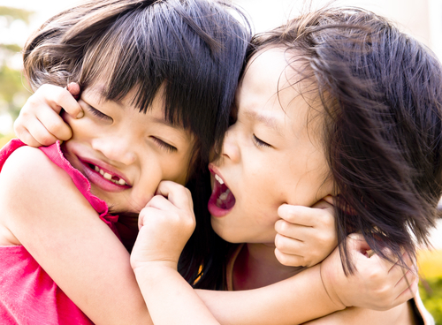  • รูปแบบของความขัดแย้งที่เกิดขึ้น  • พฤติกรรมที่ก่อให้เกิดความขัดแย้ง คือ  • แนวทางการป้องกันและแก้ไขความขัดแย้ง มีดังนี้


ใบงานที่

4.1 ความขัดแย้งในครอบครัว

คำชี้แจง ให้นักเรียนดูภาพ แล้วบันทึกข้อมูลตามประเด็นที่กำหนด

1.  • รูปแบบของความขัดแย้งที่เกิดขึ้น  • พฤติกรรมที่ก่อให้เกิดความขัดแย้ง คือ  • แนวทางการป้องกันและแก้ไขความขัดแย้ง มีดังนี้ | 2.  • รูปแบบของความขัดแย้งที่เกิดขึ้น  • พฤติกรรมที่ก่อให้เกิดความขัดแย้ง คือ  • แนวทางการป้องกันและแก้ไขความขัดแย้ง มีดังนี้

(พิจารณาตามคำตอบของนักเรียน โดยให้อยู่ในดุลยพินิจของครูผู้สอน)

